В МКОУ «Рутульской СОШ 1» 14.11.2018 г. мероприятие прошло по президентским состязаниям.
В Президентских состязаниях принимала участие и Кичинская СОШ с 7 по 9 класс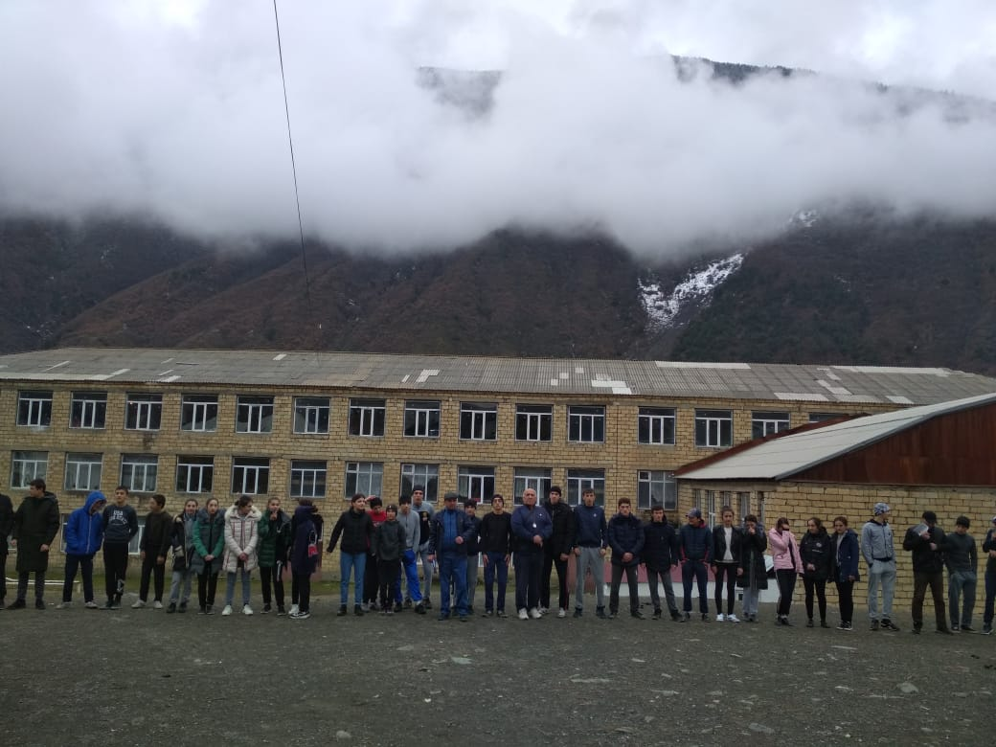
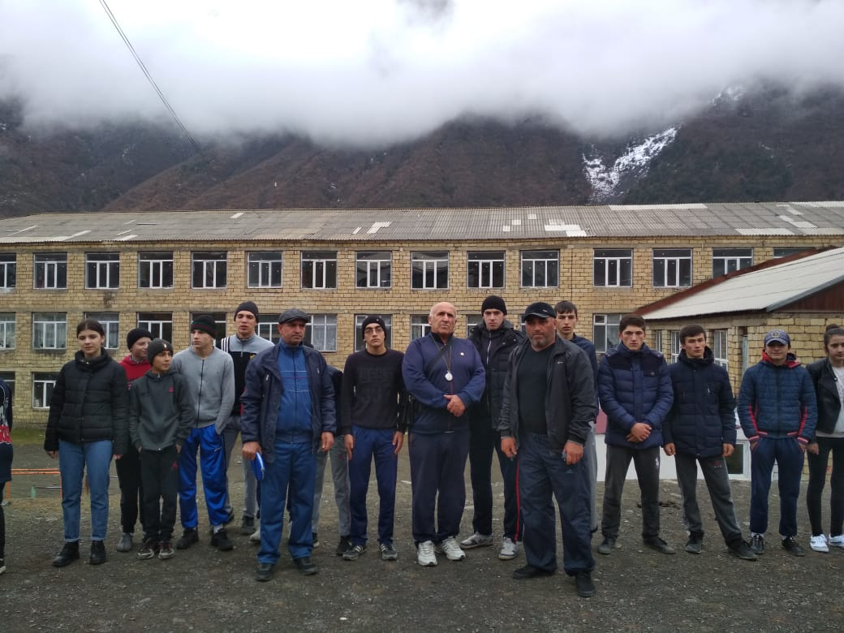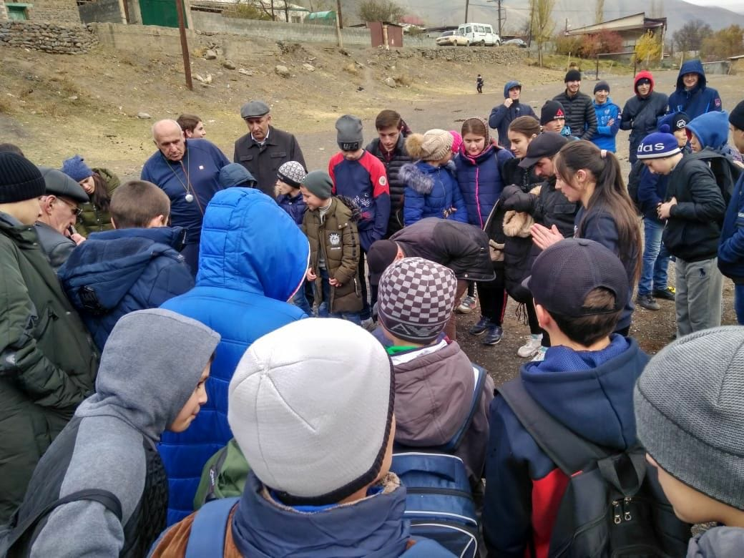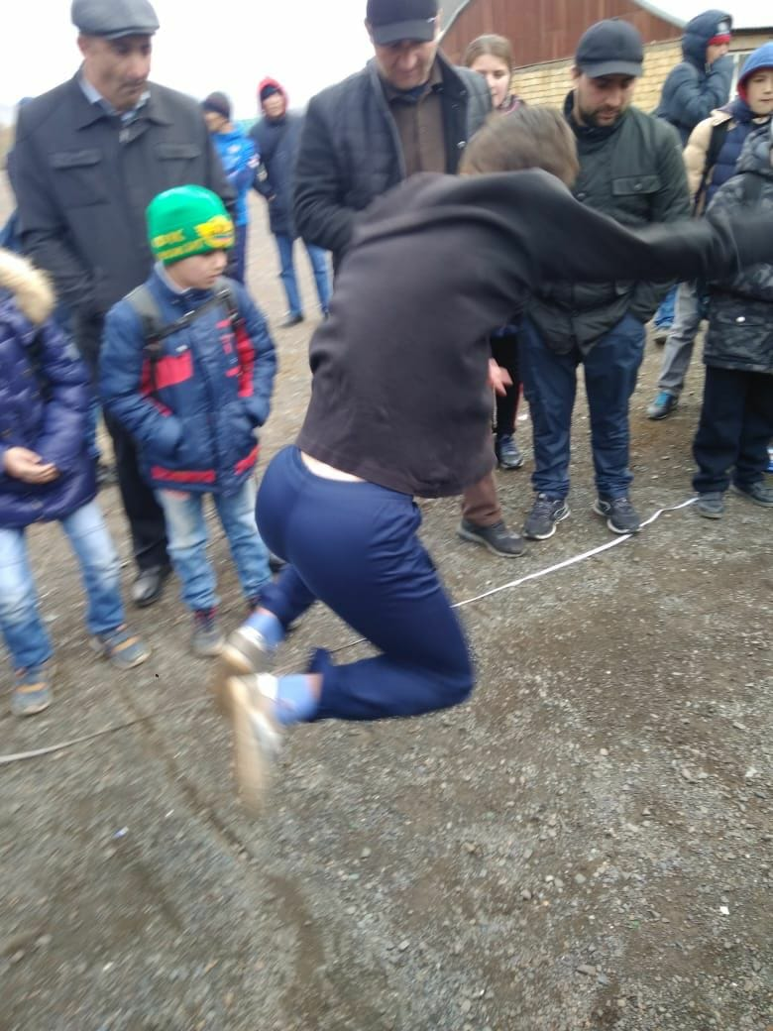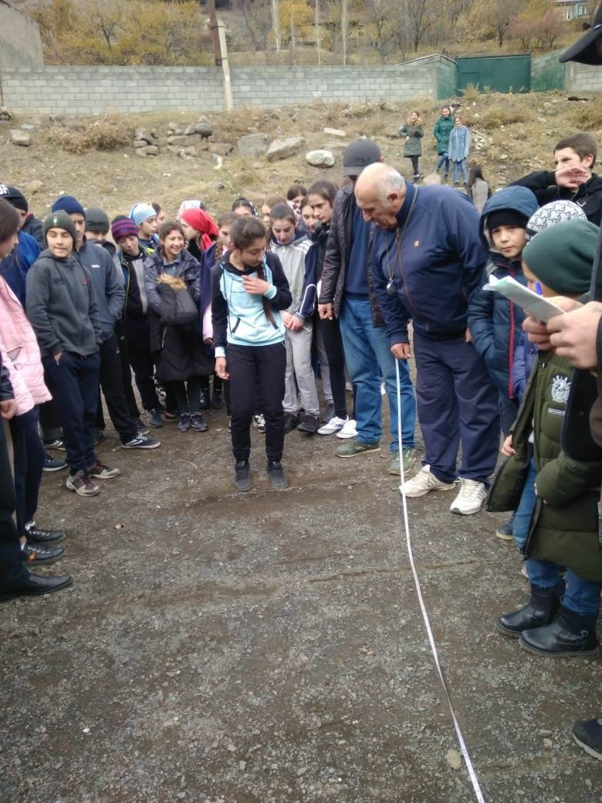По результатам «Президентских состязаний» среди классов определяются победители, лучшие учащиеся , которые заняли первые места.

